**Creamos una cuenta en GITHUB**

Ingresamos al siguiente enlace:

[**https://github.com/signup?return_to=https%3A%2F%2Fgithub.com%2Fsignup%3Fuser_email%3D%26source%3Dform-home-signup&source=login**](https://github.com/signup?return_to=https%3A%2F%2Fgithub.com%2Fsignup%3Fuser_email%3D%26source%3Dform-home-signup&source=login)

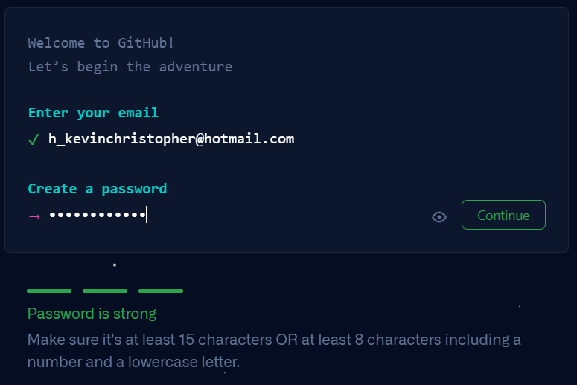

Ahora crearemos el modelo:

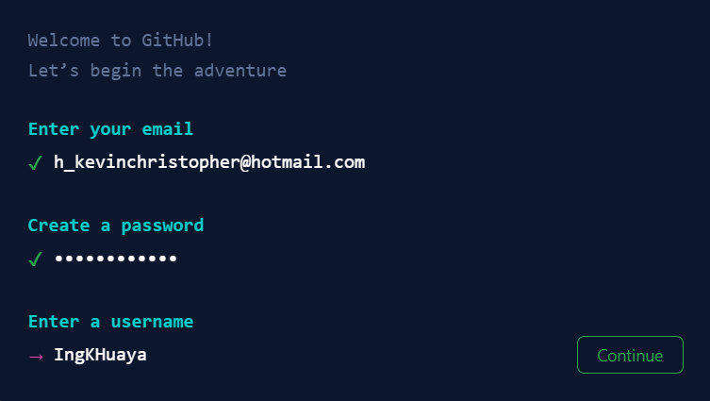

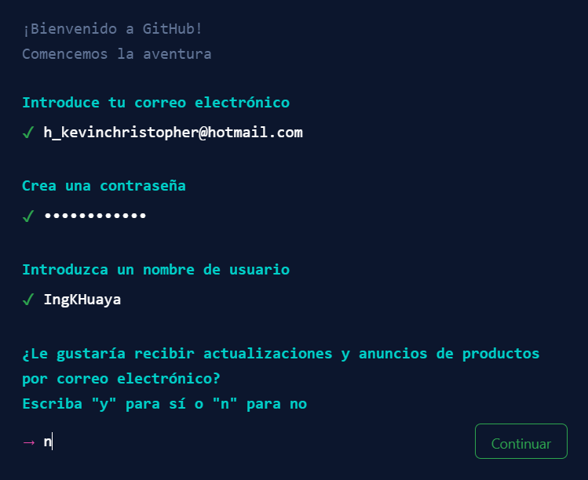

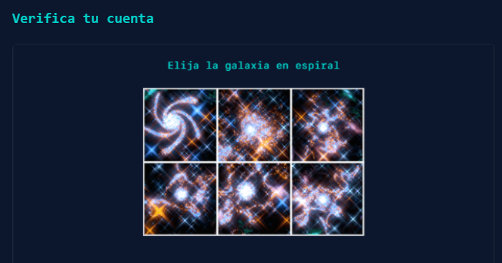

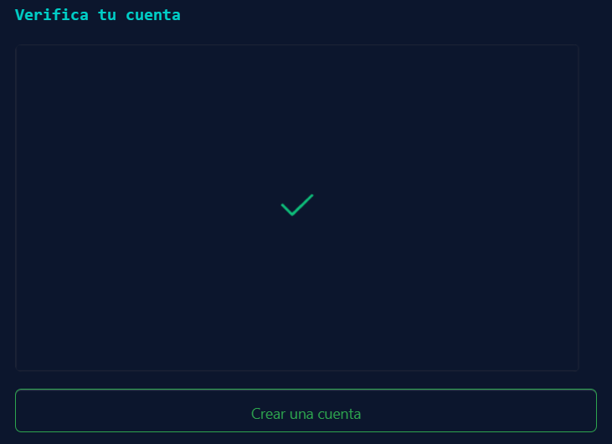

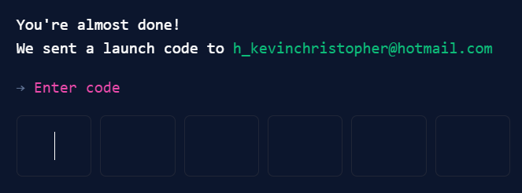

Nos solicitará completar las siguientes preguntas:

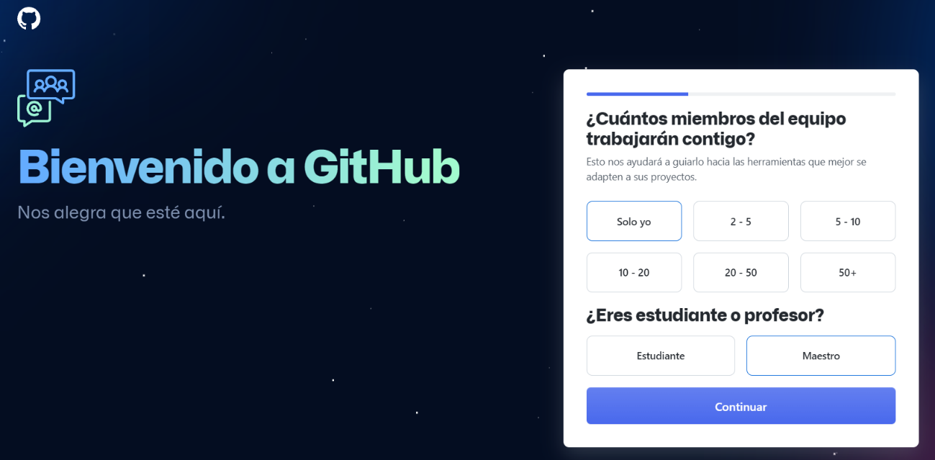

En la siguiente pantalla, nos pedirá completar algunas otras preguntas, podemos omitir ese paso:

